งานจราจร
รายงานการปฏิบัติราชการประจำเดือน มีนาคม 2568
งานจราจร อำนวยความสะดวกด้านการจราจร แก่เด็กนักเรียนและครู โรงเรียนบ้านป่าบง ตอนเช้า
สภ.บ้านกลาง 4 มี.ค.68 07.00 น.
ภายใต้การอำนวยการของ พ.ต.อ.ภาสันต์ สังข์ทอง ผกก.สภ.บ้านกลาง พ.ต.ท.พิเชษฐ กันเดิน รองผกก.ป.สภ.บ้านกลาง พ.ต.ต.จักรวาล ฐิตวัฒนานนท์สวป.สภ.บ้านกลาง ชุด 60 จราจร ว. 4 อำนวยความสะดวกด้านการจราจร แก่เด็กนักเรียนและครู โรงเรียนบ้านป่าบง
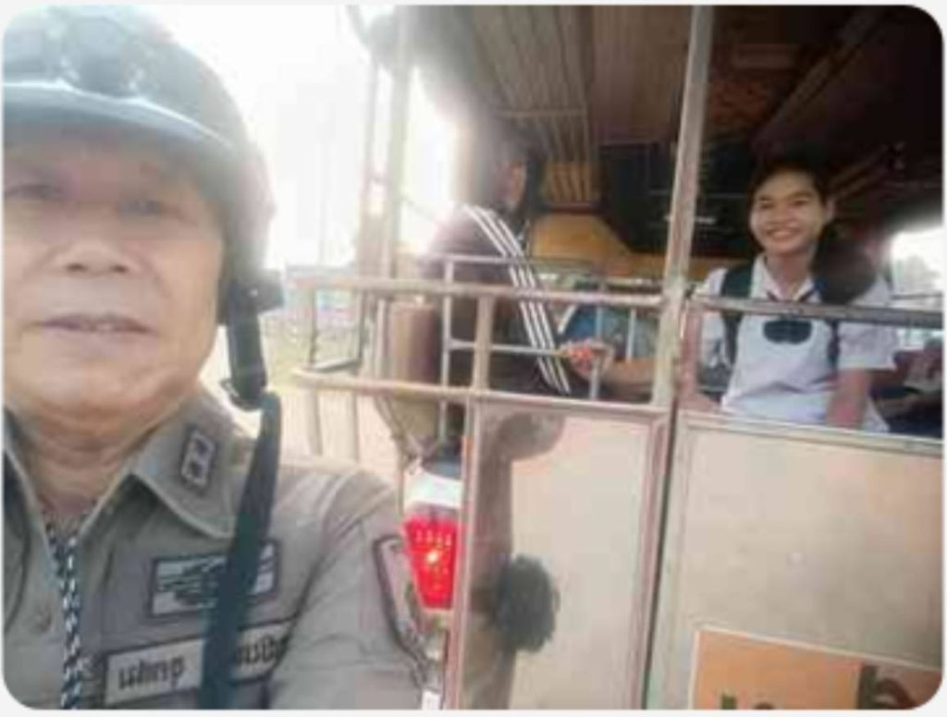

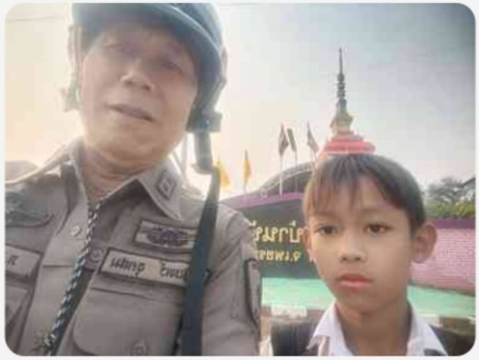

สภ.บ้านกลาง 10 มี.ค.68 เวลา 07.45 น.
ภายใต้การอำนวยการของ พ.ต.อ.ภาสันต์ สังข์ทอง ผกก.สภ.บ้านกลาง พ.ต.ท.พิเชษฐ กันเดิน รองผกก.ป.สภ.บ้านกลาง พ.ต.ต.จักรวาล ฐิตวัฒนานนท์สวป.สภ.บ้านกลาง
พ.ต.ต.จักรวาล ฐิตวัฒนานนท์สวป.สภ.บ้านกลาง ได้เรียกแถวข้าราชการตำรวจ ชุด 60 จราจร สายตรวจรถยนต์ ,รถจักรยานยนต์ สิบเวร ผลัดเก่า-ใหม่ มาเพื่อเข้าแถวเคารพธงชาติ สวดมนต์ไหว้พระ กล่าวคำปฏิญาณ อุดมคติตำรวจ อบรมชี้แจงมอบหมายภารกิจ
– ตรวจความพร้อมตรวจการแต่งกาย ทรงผม อาวุธปืน อุปกรณ์ในการปฎิบัตหน้าที่ พร้อมปฎิบัต
– ฝึกทบทวนยุธวิธีตำรวจ
– สามารถติดต่อสื่อสารได้ทันที เมื่อได้รับแจ้งเหตุ ไปที่เกิดเหตุโดยเร็ว
– ให้ใช้ความระมัดระวังในการปฏิบัติหน้าที่ ไม่ประมาท
– ให้ตรวจจุดตรวจตู้แดง ธนาคาร ร้านสะดวกซื้อ เอทีเอ็ม สถานที่ราชการ จุดเสี่ยง และออกพบปะประชาชน
– ให้ปฏิบัติหน้าที่ตามคำสั่งผู้บังคับบัญชาโดยเคร่งครัด
– ตรวจห้องควบคุุม สะอาดมั่นคงแข็งแรงพบสิบเวรอยู่ปฎิบัตหน้าที่
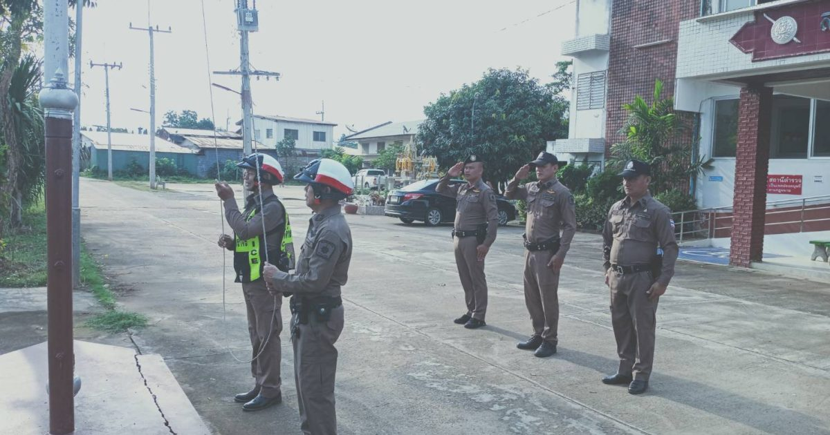
สภ.บ้านกลาง 16 มีนาคม 2568 เวลาประมาณ 10.30 น.
ภายใต้การอำนวยการของ พ.ต.อ.ภาสันต์ สังข์ทอง ผกก.สภ.บ้านกลาง พ.ต.ท.พิเชษฐ กันเดิน รองผกก.ป.สภ.บ้านกลาง พ.ต.ต.จักรวาล ฐิตวัฒนานนท์สวป.สภ.บ้านกลาง ชุด 60 จราจร ออก ว.4 ร่วมงานอุปสมบทหมู่ ณ วัดบ้านน้ำพุ หมู่ 11 ตำบลบ้านกลาง อ.หล่มสัก โดยมีประชาชน มาร่วมงานเป็นจำนวนมาก
